XI
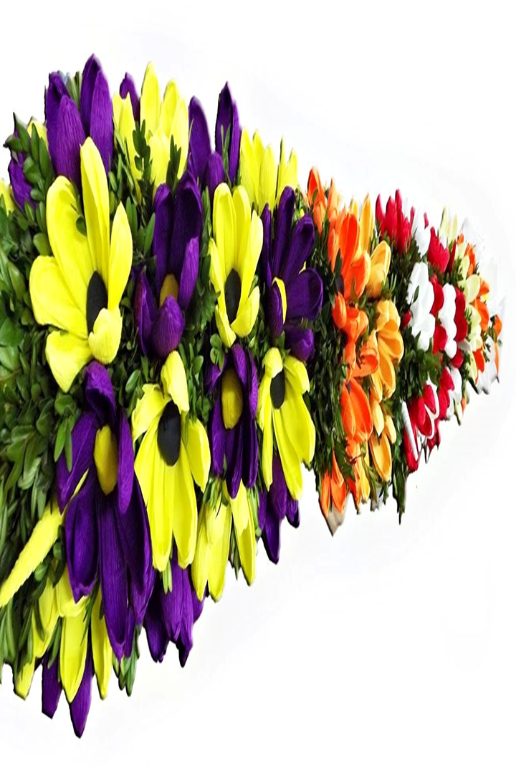
GMINNY KONKURS
PALM

WIELKANOCNYCH

REGULAMIN
GMINNEGO KONKURSU PLASTYCZNEGO

1. Postanowienia ogólne :
- organizatorem konkursu plastycznego jest Gminny Ośrodek Kultury, Sportu i Turystyki w Żarnowcu.
- konkurs ma charakter otwarty i adresowany jest do mieszkańców Gminy Żarnowiec.
2. Cele konkursu:
- kultywowanie tradycji i obrzędów ludowych,
- popularyzacja wiedzy o polskiej tradycji ludowej związanej z okresem wielkanocnym,
- promocja twórczości artystycznej wśród dzieci, młodzieży i dorosłych.
- integracja międzypokoleniowa.

3. Warunki uczestnictwa:
- uczestnikami konkursu są dzieci, młodzież oraz dorośli.
- prace powinny być wykonane własnoręcznie z wykorzystaniem:
tradycyjnych materiałów i technik zdobienia
- nie będą oceniane zakupione prace gotowe.
- Liczba prac dostarczonych przez uczestnika: 1 praca.
- Każda praca powinna być opatrzona opisem zawierającym imię nazwisko autora, klasę lub
kategorię wiekową miejscowość, imię i nazwisko nauczyciela , nr telefonu rodzica lub
autora pracy.
- prace będą oceniane w 6 kategoriach:
Przedszkole – prace zbiorowe,
Klasy I-III,
Klasy IV-VI
Klasy VII - VIII
Młodzież i osoby dorosłe.
Praca zbiorowa - rodzinna.

4. Terminy:
- GOKSiTw Żarnowcu przyjmuje prace konkursowe do dnia 7 kwietnia 2022r.
5. Ocena i nagrody:
- Oceny prac dokona jury powołane przez organizatora.
- Jury przyzna autorom najlepszych prac nagrody oraz wyróżnienia,
Wszyscy uczestnicy otrzymają dyplom.
6. Ogłoszenie wyników –
ogłoszenie wyników konkursu oraz wręczenie nagród, dyplomów odbędzie się 10.04.2022r.
tj. w niedzielę o godz. 10.00 w sali GOKSiT.
Prace zostaną zwrócone wykonawcom, aby mogli uczestniczyć w procesji z Palmami
- informacje o wynikach konkursu zostanie umieszczona na stronie internetowej
Domu Kultury w Żarnowcu www.goksitzarnowiec.naszgok.pl
7. Postanowienia końcowe:
- Dostarczenie w terminie prac spełniających warunki konkursu oznacza akceptację
niniejszego regulaminu.
Udział w konkursie jest równoznaczny z oświadczeniem, że dostarczone prace są
oryginałami autora.

- Informacji o konkursie udzielają:
pracownicy GOKSiT w Żarnowcu, tel.:32 6449 114.

ZAPRASZAMY DO UDZIAŁU!

6. Dane osobowe:
- Zgodnie z art. 13 ust. 1 i ust. 2 rozporządzenia Parlamentu Europejskiego i Rady (UE) 2016/679 z 27 kwietnia 2016 r. w sprawie ochrony osób fizycznych w związku
z przetwarzaniem danych osobowych i w sprawie swobodnego przepływu takich danych oraz uchylenia dyrektywy 95/46/WE informujemy, że Administratorem danych jest Gminny Ośrodek Kultury Sportu i Turystyki w Żarnowcu ul. Rynek 9
42-439 Żarnowiec, NIP 649-220-28-75, Regon 240620194 reprezentowany przez Dyrektora
- Uczestnikiem Imprezy jest każda osoba fizyczna, która bierze udział w wydarzeniu (dalej
jako „Uczestnik”).
- Biorąc udział w wydarzeniu wyraża nieodpłatnie zgodę na wykorzystanie, w tym rozpowszechnianie przez GOKSiT jego wizerunku, utrwalonego w trakcie jego trwania.
za pomocą urządzeń rejestrujących obraz i dźwięk, poprzez jego publikację w całości
lub we fragmentach w na profilach społecznościowych (m. in. facebook, youtube, witrynie internetowej www.goksitzarnowiec.naszgok.pl) i stronach internetowych podmiotów z nią współdziałających w zakresie realizacji jej celów statutowych (np. Urzędu Gminy Żarnowiec), lub wykonanych na jego zlecenie publikacjach, prezentacjach,materiałach filmowych, oraz innego rodzaju materiałach informacyjnych (także w wersji drukowanej i elektronicznej) rozpowszechnianych przez GOKSiT w związku z organizacją wydarzenia lub dotyczącą jego działalnością informacyjną lubpromocyjną.
7. Postanowienia końcowe:
- Przesłanie pracy jest jednoznaczne z wyrażeniem zgody na publikację przesłanego materiału na stronie
internetowej i facebooku organizatora oraz akceptację warunków zawartych w klauzuli informacyjnej
dołączonej do niniejszego regulaminu.
- Informacje o konkursie udzielają pracownicy GOKSiT w Żarnowcu, tel.:32 6449 114.

ZAPRASZAMY DO UDZIAŁU!

